BAB I
PENDAHULUAN

- Latar belakang Masalah
Seni pada awalnya adalah proses dari manusia, dan oleh karena itu merupakan sinonim dari ilmu. Dewasa ini, seni bisa dilihat dalam intisari ekspresi dari kreativitas manusia. Seni juga dapat diartikan dengan sesuatu yang diciptakan manusia yang mengandung unsur keindahan. Seni mempunyai kedudukan yang cukup fundamental karena seni dapat dimiliki oleh siapapun yang memerlukannya.
Kesenian tampak masih berkembang di beberapa wilayah di Indonesia dan menjadi bagian dari kehidupan masyarakat. Kehadirannya menjadi salah satu kebutuhan hidup, serta penyelenggaraannya berlangsung sejalan dengan kebutuhan itu sendiri. Kesenian dapat dijumpai di dalam masyarakat untuk kepentingan kegiatan tertentu seperti upacara adat, ritual dan hiburan.
Kesenian sebagai bagian integral yang tak terpisahkan dari kebudayaan secara keseluruhan, sangat memerlukan upaya yang serius untuk melestarikannya. Upaya tersebut harus didukung oleh seluruh komponen karena kesenian masih ditempatkan sebagaimana masyarakatnya menghendaki dan tegak saling bersandar dengan pendukungnya. Dalam lingkungan masyarakat agraris di Indonesia, kesenian sering berhubungan dengan suatu peristiwa ritual atau upacara.
Seperti halnya dalam masyarakat suku Makassar yang berkediaman di kabupaten Gowa Sulawesi Selatan yang umumnya sebagai petani dan nelayan memiliki berbagai upacara. Sekalipun pengaruh agama islam telah banyak merasuk ke dalam kehidupan mereka, tetapi sisa-sisa kepercayaan animisme dan dinamisme serta mitologi masih belum hilang sama sekali. Adapun upacara-upacara yang bersifat sakral ataupun adat masih terus diselenggarakan. Sebelum menjadi bentuk tari Pakarena yang sekarang, dahulu disebut dengan nama sere jaga yang berfungsi sebagai bagian upacara ritual sebelum menanam padi dan usai menanam padi. Para penari memegang seikat padi pilihan (padi bibit yang telah dipilih melalui upacara) yang dianggap dewi padi (Sang Hyang Seri). Kemudian tari sere jaga berkembang menjadibagian upacara ritual yang dilakukan semalam suntuk. Upacara tersebut antara lain: ammata-mata je’ne, ammata-mata benteng, dan lain-lain. Taripun mengalami perkembangan dalam bentuk penyajian dan piranti. Padi yang dipegang sekarang diganti dengan kipas. (Ninik Sumiani HL, Pakarena dalam acara jaga)
Ada beberapa upacara adat yang masih sering dilakukan oleh masyarakat Makassar yang berkaitan dengan peristiwa perubahan atau peralihan, diantaranya adalah peristiwa peralihan dari rahim ibu ke dunia. Dalam upacara kelahiran, peristiwa peralihan dari anak-anak menjadi dewasa dalam upacara pengislaman, peristiwa peralihan dari keadaan bebas (bujangan) menjadi orang yang mempunyai beban tanggung jawab keluarga dalam upacara perkawinan, peristiwa peralihan dari dunia fana ke dunia baka ada upacara kematian, dan peristiwa peralihan dari keadaan terbebani karena janji keadaan terlepas dalam upacara pelepas nazar, kaitannya dengan pertunjukan pakarena adalah bahwa beberapa diantaranya seperti upacara appatamma’, appasunna’, appabunting, dan appalappasa nasara’ merupakan inti dari rangkaian upacara jaga. Pada kesempatan itu, pakarena dipertunjukkan sebagai bagian dari rangkaian pesta jaga. Pada peristiwa itu, pakarena mendapat perlakuan khusus sesuai dengan aturan dan adat yang berlaku di Makassar. (Ninik Sumiani HL, Pakarena dalam acara jaga)
Komposisi pengiring tari pakarena biasanya terdiri dari sejumlah alat musik tradisional yang biasanya dimainkan 7 orang. Pemain gandrang palari atau biasa disebut anrong guru sangat berperan besar dalam musik iringan tari pakarena. Irama musik yang dimainkan sepenuhnya bergantung pada pukulan gandrang dari seorang anrong guru. Karena itu, seorang anrong guru harus sadar bahwa ia adalah pemimpin dan ia paham akan jenis gerakan Tari Pakarena. Biasanya selain jenis pukulan untuk menjadi tanda irama musik bagi pemain lainnya, seorang penabuh gandrang juga menggerakan tubuh terutama kepalanya.
Tiap jenis tari Pakarena mempunyai pola iringan yang harus diketahui oleh penari dan pemusik. Penyusunan iringan ditentukan secara kreatif oleh seorang Anrong Guru. Dalam hal gerak, penari berpatokan pada penari terdepan sebelah kanan Anrong Guru yang disebut Pauluang. Selain itu, judul dan jenis tari Pakarena sangat ditentukan oleh nyanyian dalam tari tersebut. Nyanyian tersebut disebut Lelle dan Dondo. Misalnya Lelle dan Dondo Samboritta hanya akan dibawakan pada tari Pakarena Samboritta. Selain itu ada juga Kelong atau nyanyian yang disajikan berdasarkan pilihan anrong guru. (Ninik Sumiani HL, Pakarena dalam acara jaga)
Kesenian seperti perangkat alat musik dan strukturnya yang digunakan dalam memainkan iringan tari pakarena jangang lea-lea misalnya, merupakan hasil karya cipta manusia dengan sentuhan rasa estetis untuk memenuhi kebutuhan rohaniah melalui komposisi musik mandiri dengan struktur yang sesuai untuk kebutuhan untuk iringan tarian.
Tinjauan struktur musik iringan tari terdiri dari tiga bagian yaitu pembuka atau awal dari permainan musik iringan tari, pertengahan yang dimainkan pada pertengahan komposisi tarian, bagian akhir yang dimainkan pada akhir komposisi tarian. Oleh karena itu didalam penelitian ini penulis tertarik untuk meneliti tentang struktur musik iringan tari pakarena jangang lea-lea, karena hal tersebut dianggap menarik dan merupakan karya seni yang bersifat ilmiah.

- Rumusan masalah
Berdasarkan latar belakang tersebut di atas, maka sangat kompleks permasalahan yang harus dijawab dalam penulisan ini. Bersdasarkan latar belakang tersebut di atas, maka dapatlah dirumuskan beberapa masalah yaitu :
- Bagaimana bentuk pertunjukan tari pakarena jangang lea-lea karya H. M. Siradjuddin Bantang di Kab. Gowa?
- Bagaimana struktur musik iringan tari pakarena jangang lea-lea karya H. M. Siradjuddin Bantang di Kab. Gowa?

- Tujuan penelitian
Struktur musik iringan tari pakarena jangang lea-lea karya H. M. Siradjuddin Bantang merupakan hasil karya seni yang saling terkait baik tari maupun iringannya. Oleh karena itu, penelitian yang dilakukan bertujuan untuk memperoleh data dan informasi yang tepat dan akurat tentang :
- Untuk mengetahui bagaimana bentuk pertunjukan dari tari pakarena jangang lea-lea karya H. M. Siradjuddin Bantang di Kab. Gowa?
- Agar dapat mengetahui Struktur musik iringan tari pakarena jangang lea-lea karya H. M. Siradjuddin Bantang di Kab. Gowa?

- Manfaat penelitian
Hasil penelitian ini diharapkan dapat memberi manfaat atau kontribusi sebagai berikut :
- Untuk memperoleh data dan informasi yang jelas, akurat dan pengetahuan tentang struktur musik iringan tari pakarena jangang lea-lea karya H. M. Siradjuddin Bantang.
- Bagi pertutoran tinggi sebagai tambahan informasi tambahan dalam pengembangan ilmu pengetahuan tentang struktur musik iringan tari pakarena jangang lea-lea karya H. M. Siradjuddin Bantang.
- Sebagai bahan acuan informasi dan referensi bagi peneliti selanjutnya yang bermaksud ingin melengkapi kekurangan atau hal-hal yang penting untuk dibahas tentang musik iringan tari pakarena jangang lea-lea karya H. M. Siradjuddin Bantang.
- Bagi pengajar sebagai masukan dalam upaya meningkatkan kualitas pelaksanaan pengajaran tentang struktur musik iringan tari pakarena jangang lea-lea karya H. M. Siradjuddin Bantang.
- Sebagai bahan pertimbangan dan perbandingan dalam pelestarian nilai-nilai seni budaya.

BAB II
TINJAUAN PUSTAKA DAN KERANGKA PIKIR

- Tinjauan Pustaka
- Struktur
Pengertian struktur dalam Kamus Besar Bahasa Indonesia edisi ketiga terdiri dari: 1) Cara sesuatu disusun atau dibangun; susunan atau bangunan, 2) Yang disusun dengan pola tertentu, 3) Pengaturan unsur atau bagian suatu benda, 4) Ketentuan unsur-unsur dari suatu benda. (Hasan Alwi, 2000: 1092)
Struktur adalah bagaimana bagian-bagian dari sesuatu berhubungan satu dengan lain atau bagaimana sesuatu tersebut disatukan. Struktur adalah sifat fundamental bagi setiap sistem. Identifikasi suatu struktur adalah suatu tugas subjektif, karena tergantung pada asumsi kriteria bagi pengenalan bagian-bagiannya dan hubungan mereka. Karenanya, identifikasi kognitif suatu struktur berorientasi tujuan dan tergantung pada pengetahuan yang ada.
Menurut Prof. Benny H. Hoed, struktur adalah bagian (teoritis) yang terdiri atas unsur-unsur yang berhubungan satu sama lain dalam satu kesatuan. Lanjut menurut Poerwadaminto, struktur adalah cara bagaimana sesuatu disusun. Dalam hal ini, struktur musik adalah wujud dan susunan suatu karya musik yang terkait dengan unsur-unsur yang terdapat dalam bentuk penyajian musik.
- Musik
Musik adalah bunyi yang diterima oleh individu dan berbeda-beda berdasarkan sejarah, lokasi, budaya dan selera seseorang. Definisi sejati tentang musik juga bermacam-macam:
- Bunyi/kesan terhadap sesuatu yang ditangkap oleh indera pendengar
- Suatu karya seni dengan segenap unsur pokok dan pendukungnya.
- Segala bunyi yang dihasilkan secara sengaja oleh seseorang atau kumpulan dan disajikan sebagai musik
Beberapa orang menganggap musik tidak berwujud sama sekali. Musik menurut Aristoteles mempunyai kemampuan mendamaikan hati yang gundah, mempunyai terapi rekreatif dan menumbuhkan jiwa patriotisme.
Musik adalah ilmu atau seni menyusun nada atau suara diutarakan, kombinasi dan hubungan temporal untuk menghasilkan komposisi (suara) yang mempunyai keseimbangan dan kesatuan, nada atau suara yang disusun sedemikian rupa sehingga mengandung irama, lagu dan keharmonisan (terutama yang dapat menghasilkan bunyi-bunyi itu). Dalam Kamus Besar Bahasa Indonesia (1990: 602).
Musik adalah ungkapan rasa indah manusia dalam bentuk suatu konsep pemikiran yang bulat, dalam wujud nada-nada atas bunyi lainnya yang mengandung ritme dan harmoni serta mempunyai suatu bentuk dalam ruang waktu yang dikenal oleh diri sendiri dan manusia lainnya dalam lingkungan hidup sehingga dapat dimengerti dan dinikmati. (Soedarsono, 1992:13).
- Iringan Tari
Iringan tari adalah bunyi-bunyian yang mengatur gerakan penari dan memperkuat maksud yang ingin disampaikan. Tari adalah gerak tubuh secara berirama yang dilakukan di ditempat dan waktu tertentu untuk keperluan pergaulan, mengungkapkan perasaan, maksud, dan pikiran. Gerakan tari berbeda dari gerakan sehari-hari seperti berlari, berjalan atau bersenam.
Tanpa iringan tari hanyalah sebuah konsep yang hanya dimainkan dengan cara dieja. Proses tarian akan lebih lengkap ketika diiringi oleh musik yang sesuai dengan pola gerak tarian itu sendiri.
Dalam buku Pengantar tari dijelaskan bahwa musik tari dan iringan tari adalah komposisi bunyi yang digunakan sebagai bagian yang tidak terpisahkan dari sebuah koreografi. Baik iringan tari maupun musik tari ada yang dapat dinikmati tanpa pertunjukan tari dan adapula yang tidak dapat berdiri sendiri tanpa dukungan gerak kasak mata. (Halilintar L & Niniek, 1992: 2)
- Tari Pakarena
Kata pakarena berasal dari bahasa Makassar yang asal katanya Akkarena artinya bermain, sedangkan pa’ artinya pelaku, pemain (orangnya). (Latief, 1995: 66). Menurut Munasiah Nadjamuddin yang seniman pakarena, tarian pakarena berawal dari kisah mitos perpisahan penghuni boting langi (negeri kahyangan) dengan penghuni lino (bumi) zaman dulu. Sebelum detik-detik perpisahan, boting langi mengajarkan penghuni lino mengenai tata cara hidup, bercocok tanam, beternak hingga cara berburu lewat gerakan-gerakan tangan, badan dan kaki. Gerakan-gerakan inilah yang kemudian menjadi tarian ritual saat penduduk lino menyampaikan rasa syukurnya kepada penghuni boting langi.
- Tari pakarena jangang lea-lea
Dalam kamus bahasa Makassar menjelaskan kata “jangang” berarti ayam, sedangkan “lea-lea” berarti santai. Jika kedua kata tersebut digabungkan maka jangang lea-lea adalah ayam yang sedang bersantai. Dapat disimpulkan bahwa tari pakarena jangang lea-lea adalah tarian yang menggambarkan penari sedang dalam keadaan santai. Tidak jauh dari pakarena itu sendiri yang dipenuhi dengan kelembutan dan keindahan di setiap gerakannya.

- Kerangka Pikir
Pelaksanaan tarian jangang lea-lea yang dilaksanakan dalam durasi yang sangat lama membuat setiap orang dapat menikmatinya, sehingga para penikmat seni mampu mengejawantahkan setiap apa yang ada dalam gerakannya.
Musik iringan tari pakarena jangang lea-lea sangat beraneka sehingga membuat pola tarian menjadi sangat indah terlihat dan terdengar. Keragaman tersebut memiliki arti tersendiri yang maknanya hanya di ketahui oleh penari, pemusik serta para penikmat seni.
BENTUK PERTUNJUKAN
DAN
MUSIK IRINGAN
TARI PAKARENA JANGANG LEA-LEA

STRUKTUR MUSIK IRINGAN TARI PAKARENA JANGANG LEA-LEA

Skema 1. Kerangka pikir

BAB III
METODE PENELITIAN

- Variabel dan desain penelitian
- Variabel penelitian
Penelitian ini dilaksanakan untuk memperoleh data tentang struktur musik iringan tari pakarena jangang lea-lea karya H. M. Siradjuddin Bantang di kabupaten Gowa. Dengan demikian variabel yang diteliti dalam penelitian ini adalah Bentuk Pertunjukan dan musik iringan tari pakarena jangang lea-lea.

- Desain penelitian
Setelah dibahas tentang variabel penelitian, maka disusunlah desain penelitian yang menjadi pedoman mulai dari perenncanaan sampai pada saat penelitian demi terarahnya proses penelitian.

BENTUK PERTUNJUKAN DAN MUSIK IRINGAN TARI PAKARENA JANGANG LEA-LEA

PENGOLAHAN DATA

ANALISIS DATA

KESIMPULAN/SKRIPSI

Skema 2. Desain penelitian

- Definisi Operasional Variabel
Dalam pembahasan variabel yang telah diminati agar tercapai tujuan yang diharapkan dalam pelaksanaan penelitian, maka pendefinisian tentang maksud maksud variabel sangat penting untuk dijelaskan.
Adapun variabel-variabel yang dimaksud adalah sebagai berikut:
- Yang dimaksud dengan bentuk pertunjukan adalah bentuk penyajian tari pakarena jangang lea-lea.
- Yang dimaksud dengan musik iringan tari pakarena jangang lea-lea yaitu bentuk permainan ansambel, berapa jumlah pengiring dan penulisan partitur.

- Populasi dan Sampel
    - Populasi
Populasi adalah semua yang menjadi objek penelitian dan merupakan individu yang menjadi sumber informasi data. Di dalam penelitian ini mempunyai ruang lingkup yang terbatas yaitu di Sanggar Siradjuddin Bantang.
    - Sampel
Di dalam penelitian ini jumlah populasi sampel terbatas, yang menjadi sampel dalam penelitian ini adalah pimpinan Sanggar Siradjuddin Bantang dan beberapa pemusik pengiring tari pakarena jangang lea-lea.

- Teknik Pengumpulan Data
Teknik pengempulan data yang lengkap tentang musik iringan tari pakarena jangang lea-lea sebagaimana tujuan dalam penelitian, maka digunakan beberapa teknik pengumpulan data yang dianggap relevan dengan tujuan penelitian.
Teknik yang dimaksud adalah sebagai berikut:
- Observasi
Teknik observasi dilakukan dengan cara mengamati secara langsung peragaan musik iringan dan gerak tari pakarena jangang lea-lea secara utuh. Dengan demikian, diperoleh data mengenai bentuk pertunjukan dan struktur musik iringan tari pakarena jangang lea-lea.
- Wawancara
Teknik yang mula-mula ditempuh dalam penelitian ini adalah wawancara. Teknik ini dilakukan dengan mengadakan tanya jawab langsung pada nara sumber selaku pimpinan sanggar dan pemusik pengiring tari pakarena jangang lea-lea. Wawancara bertujuan untuk memperoleh data atau keterangan tentang struktur musik iringan tari pakarena jangang lea-lea. Teknik wawancara ini penting dalam suatu aspek permasalahan penelitian, baik yang menyangkut dengan bentuk pertunjukan tari pakarena jangang lea-lea maupun struktur musik iringan tari pakarena jangang lea-lea.
- Dokumentasi
Teknik dokumentasi adalah salah satu teknik pengumpulan data yang sangat penting dalam penelitian. Teknik ini bertujuan untuk memberikan keterangan yang lebih jelas dan mendapatkan pembuktian yang tegas.
Teknik dokumentasi dalam penelitian ini dilakukan dengan cara mengambil gambar video dan foto-foto penari saat melakukan gerakan tari pakarena jangang lea-lea secara utuh. Gambar peralatan musik yang digunakan dalam iringan tari pakarena jangang lea-lea serta foto-foto narasumber.

- Analisis Data
Penelitian ini dimulai dengan cara mengklasifikasikan berbagai data, baik data yang diperoleh dari hasil wawancara maupun hasil observasi. Selanjutnya data analisis diurut berdasarkan temuan cerita dari permasalahan yang ada. Dari hasil tersebut kemudian dilakukan penafsiran data untuk mendapatkan rangkaian pembahasan sistimatis yang disajikan secara deskriptif. Dengan demikian, data yang terkumpul nakan digambarkan secara mendetail tentang struktur musik iringan tari pakarena jangang lea-lea di Sanggar Siradjuddin Bantang.

BAB IV
HASIL PENELITIAN DAN PEMBAHASAN

- Penyajian Hasil Penelitian
- Letak Geografis
Sulawesi Selatan merupakan salah satu provinsi yang memiliki keanekaragaman budaya dan masyarakat yang berkembang dalam etnis yang masih sangat teguh memelihara dan melestarikan budaya leluhurnya. Ada tiga suku besar yang terdapat di Sulawesi Selatan yaitu Bugis, Makassar dan Toraja. Sebelumnya masih terdapat suku mandar yang merupakan suku terbesar di provinsi Sulawesi Barat setelah berpisah dari Sulawesi Selatan. Secara geografis suku-suku tersebut menempati wilayah daerah tertentu, masing-masing membentuk kelompok sosial dan mengembangkan kebudayaannya.
Kabupaten Gowa terletak di sebelah selatan kota Makassar. Kabupaten Gowa yang beribukota Sungguminasa memiliki Sembilan kecamatan yang meliputi dua belas kelurahan dan lima puluh tujuh desa. Luas daerah ini adalah 1.883.33 km² dengan batas wilayah:
- Sebelah Barat berbatasan dengan Kota Makassar.
- Sebelah Selatan berbatasan dengan Kab. Takalar dan Kab. Jeneponto.
- Sebelah Timur berbatasan dengan Kab. Maros.
- Sebelah Utara berbatasan dengan Kab. Sinjai, Kab. Bantaeng dan Kab. Bulukumba.
Sungguminasa merupakan ibukota Kabupaten Gowa sekaligus ibukota Kecamatan Somba Opu terletak kurang lebih 11 Km dari pusat kota Makassar tempat penelitian diadakan, tepatnya di Sanggar Siradjuddin. Rukanti Kresnaningsih adalah nara sumber yang merupakan istri almarhum Bapak H. M. Siradjuddin Bantang sekaligus pimpinan sanggar siradjuddin.

- Bentuk Pertunjukan Tari Pakarena Jangang Lea-lea
Tari pakarena sudah mentradisi di kalangan masyarakat Gowa yang merupakan wilayah bekas Kerajaan Gowa. Dahulu tari pakarena ini dipertunjukkan di Istana pada upacara-upacara kerajaan. Namun dalam perkembangannya, Tari Pakarena ini lebih memasyarakat di kalangan rakyat. Bagi masyarakat Gowa, keberadaan Tari Pakarena tidak bisa dilepaskan dari kehidupan mereka sehari-hari. Kelembutan mendominasi kesan pada tarian ini. Tari pakarena sebagai suatu seni pertunjukan tidak dipisahkan dengan upacara-upacara ritual masyarakat etnis Makassar. Dari dulu tarian tersebut sangat besar peranannya dalam kehidupan dan tata krama masyarakat sehingga mereka tetap menjaga dan melestarikan tarian tersebut.
Tari ini dibuat pada tahun 1989 oleh bapak H. M. Siradjuddin Bantang, baik dari ragam gerak maupun musik iringannya dibuat secara bersama serta teknik penyajiannya. Sedangkan kostum tari pakarena jangang lea-lea beliau dibantu oleh sang istri. Tari ini pertama kali di tampilkan pada acara peresmian Benteng Somba Opu dan berikutnya pada acara Hari Ulang Tahun TVRI Nasional di Jakarta pada tahun 1993 dan berikutnya pada tahun yang sama ditampilkan di beberapa Negara benua Eropa antara lain Wina (Austria), Paris (Perancis), Berlin, Frankfurt, Bonn (Jerman), Bern (Swiss).
Tari pakarena jangang lea-lea telah menjadi pengisi paket hiburan untuk seluruh kalangan masyarakat baik pada kalangan istana maupun kepentingan paket pariwisata. Tari ini merupakan tari yang sering dipentaskan di sanggar siradjuddin, tari ini pula telah menjadi kurikulum mata pelajaran tari di SMK Negeri 1 Somba Opu untuk jurusan Seni Tari kelas XI.
Tari pakarena jangang lea-lea yang dibuat pada tahun 1989 ini merupakan orientasi dari gerak pakarena yang ada di desa Kampili, kecamatan Pallangga kabupaten Gowa. Di desa inilah merupakan tempat inspirasi Bapak Siradjuddin Bantang untuk membuat karya-karyanya, beliau banyak belajar dari seniman setempat. Tari pakarena jangang lea-lea merupakan tari yang diadaptasi dari pakarena di desa Kampili dengan mengolah ragam gerak dan menambahkan gerak-gerak baru yang dasarnya dari ragam pakarena. (wawancara Ibu Rukanti Kresnaningsih, Juni 2012 )

- Struktur Musik Iringan Tari Pakarena Jangang Lea-lea
Tiap jenis tari pakarena mempunyai pola iringan yang harus diketahui oleh penari dan pemusik, begitupun dengan tari pakarena jangang lea-lea. Penyusunan iringan tari pakarena jangang lea-lea ditentukan secara kreatif oleh seorang Anrong Guru. Dalam hal gerak, penari berpatokan pada penari terdepan.
Struktur musik iringan tari pakarena jangang lea-lea merupakan susunan musik tradisional yang telah menjadi bagian terpenting dalam sebuah komposisi music dan strukturnya dapat diuraikan berdasarkan ketentuan musik yang sudah ada.
Perangkat alat musik dan strukturnya yang digunakan dalam memainkan iringan tari pakarena jangang lea-lea merupakan hasil karya cipta manusia dengan sentuhan rasa estetis untuk memenuhi kebutuhan rohaniah melalui komposisi musik mandiri dengan struktur yang sesuai untuk kebutuhan iringan tari.
Tinjauan struktur musik iringan tari pakarena jangang lea-lea terdiri dari beberapa bagian yaitu 1) pembuka atau awal dari permainan musik iringan tari, 2) pertengahan yang dimainkan pada pertengahan komposisi tarian, 3) bagian akhir yang dimainkan pada akhir komposisi tarian. Musik iringan tari pakarena jangang lea-lea disusun sesuai dengan komposisi pola lantai dan ragam gerak tari tersebut.
Iringan tari pakarena jangang lea-lea merupakan beberapa pola tabuhan musik etnik Makassar yang ditata berdasarkan komposisi pola lantai dan ragam gerak tari pakarena jangang lea-lea. Adapun pola tabuhan tersebut biasa digunakan dalam iringan tari pakarena lainnya seperti:
- Tunrung Pakanjara
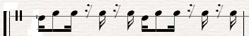
- Tumbu Appa’
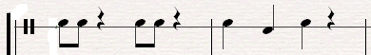
- Tunrung Pappadang
- Tunrung Appa’
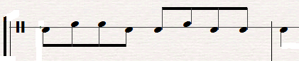
- Tunrung Tallu
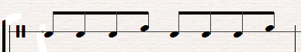
- Tumbu Pangallakkang
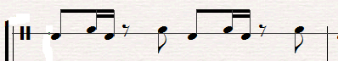
- Tunrung Pakarena
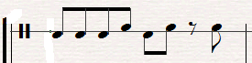
- Tunrung Se’re
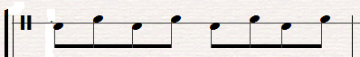
Dari beberapa pola tabuhan gendang yang digunakan dalam iringan tari pakarena jangang lea-lea, semua adalah hasil eksplorasi dari musik tradisional etnik Makassar yang sudah ada sebelumnya.
Berdasarkan bentuk analisis ilmu bentuk musik, iringan tari pakarena jangang lea-lea terdiri atas beberapa bagian yaitu bagian awal, bagian pertengahan dan bagian akhir. Apabila diuraikan dengan symbol bentuk analisis musik maka terdiri dari tiga bagian yaitu A – B – C, dan apabila diterjemahkan dalam analisis bentuk musik maka dapat diuraikan seperti berikut ini:
- Bagian awal (A)
Bagian awal dari komposisi musik iringan tari pakarena jangang lea-lea dimulai pada saat penari bersiap untuk memasuki arena pertunjukan. Alat musik yang berbunyi tanda bahwa penari telah bersiap adalah bunyi gong dan diikuti oleh bunyi puik-puik serta gendang dengan pola ritme tunrung pakanjara. Setelah bunyi tunrung pakanjara berhenti maka penari berjalan perlahan memasuki arena pertunjukan dengan pola ritme tabuhan gendang tumbu appa’ sampai posisi terakhir penari duduk dalam arena pertunjukan.
Tunrung Pakanjara
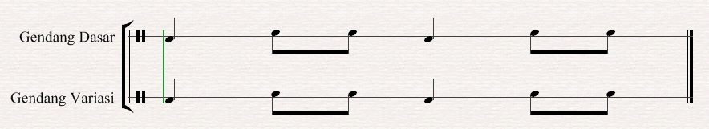
(pola ritme di atas merupakan tabuhan pembuka tunrung pakanjara dimana hanya dimainkan sebanyak 2 bar)
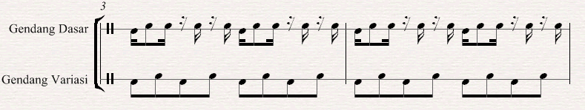
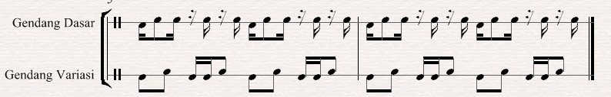
(pola ritme di atas merupakan pola ritme dasar dan beberapa pola ritme variasi tunrung pakanjara, dibunyikan pada saat penari siap memasuki arena pertunjukan dan sesuai dengan keinginan seorang anrong guru)
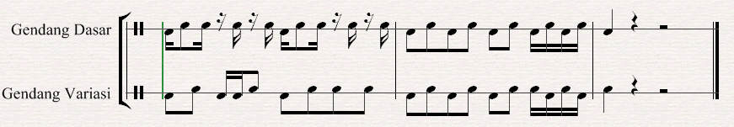
(pola ritme di atas merupakan tabuhan pola ritme penutup tunrung pakanjara)
Gong pada pola ritme tunrung pakanjar
(mengikuti sesuai dengan birama yang dimainkan gendang)
Katto-katto
Gong pada pola ritme katto-katto
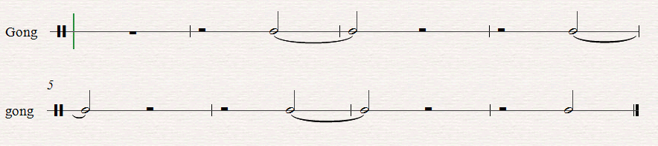
(katto-katto dan gong dibunyikan sesuai dengan kebutuhan ragam gerak)
Tumbu appa’
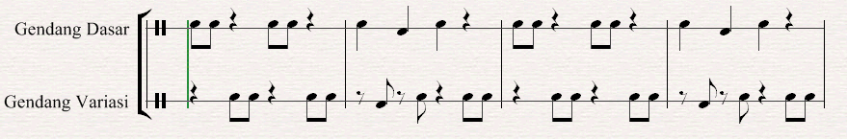
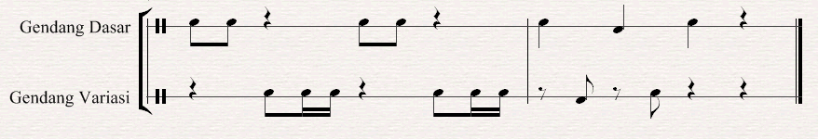
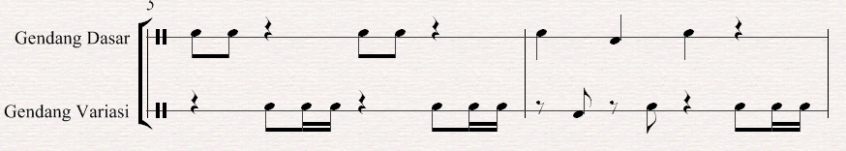

Gong pada pola ritme tumbu appa’
(pola ritme gendang dan gong dibunyikan sesuai dengan kebutuhan ragam gerak)
- Bagian pertengahan (B)
Bagian pertengahan komposisi musik iringan tari pakarena jangang lea-lea dimulai pada posisi penari duduk dan bergerak sambil memainkan kipas. Irama gendang yang dimainkan yaitu tunrung pappadang (tunrung appa’, tunrung tallu). Setelah berdiri, pola ritme tabuhan gendang yang dimainkan adalah tunrung pappadang (tunrung appa’, tunrung tallu, tumbu pangallakkang, tunrung pakarena /jangang lea-lea).
Tunrung Pappadang yang terdiri atas tunrung appa’, tunrung tallu, tumbu pangallakkang, tunrung pakarena /jangang lea-lea
Tunrung appa’
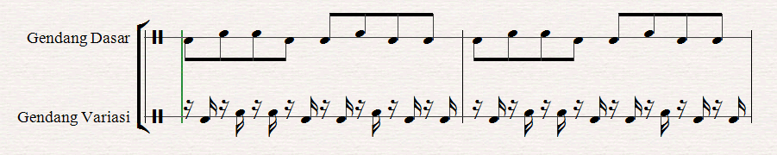
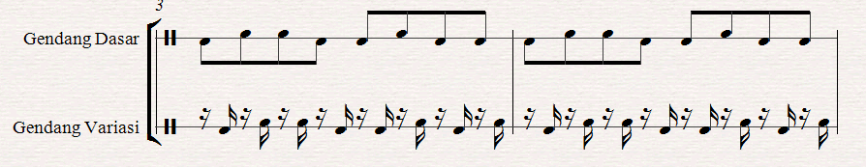
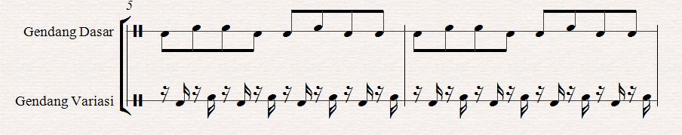
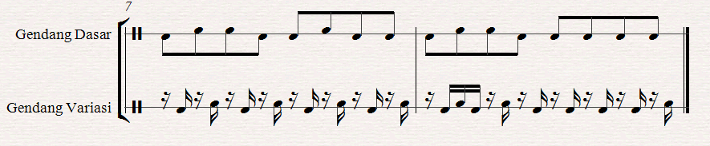
Gong pada pola ritme tunrung appa’
(dibunyikan sesuai dengan kebutuhan ragam gerak)
Tunrung tallu
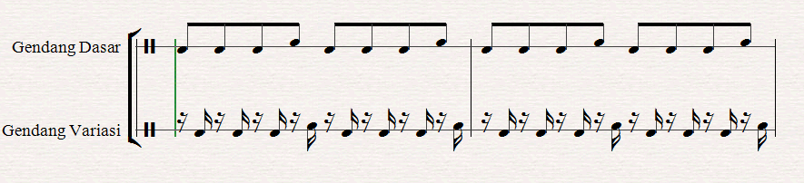
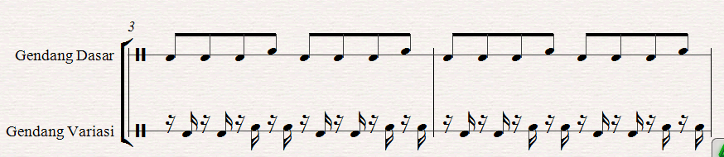
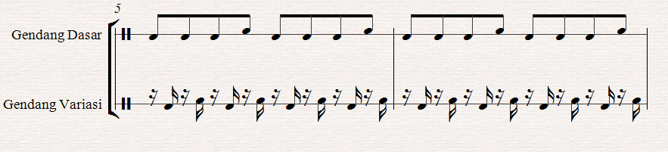
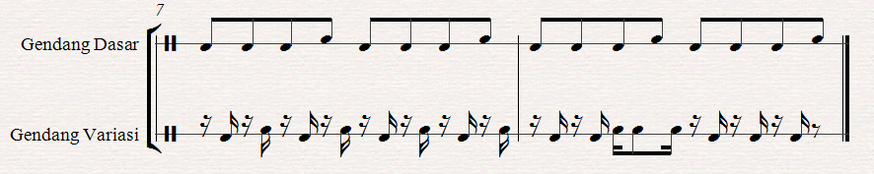
Gong pada pola ritme tunrung tallu
(dibunyikan sesuai dengan kebutuhan ragam gerak)
Tumbu pangallakkang
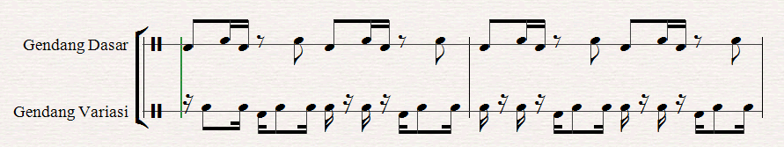
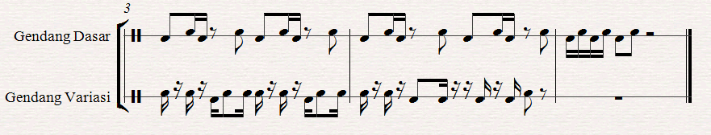
Gong pada pola ritme tumbu pangallakkang
(dibunyikan sesuai dengan kebutuhan ragam gerak)
Tunrung pakarena (jangang lea-lea)
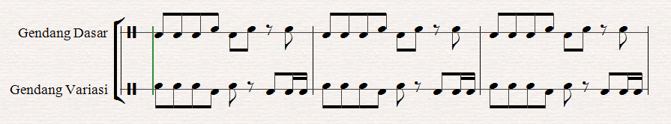
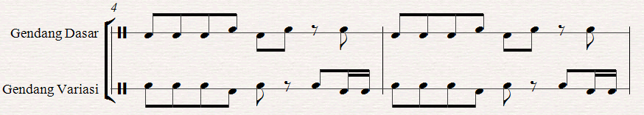
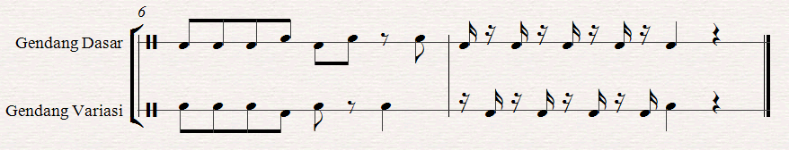
Gong pola ritme tunrung pakarena (jangang lea-lea)
(dibunyikan sesuai dengan kebutuhan ragam gerak)
- Bagian akhir (C)
Bagian akhir komposisi musik iringan tari pakarena jangang lea-lea pada posisi penari akan meninggalkan arena pertunjukan. Pola ritme tabuhan gendang yang dimainkan adalah tumbu pangallakkang dan tunrung se’re.
Tumbu pangallakkang
Gong pada pola ritme tumbu pangallakkang
(dibunyikan sesuai dengan kebutuhan ragam gerak)

Tunrung se’re
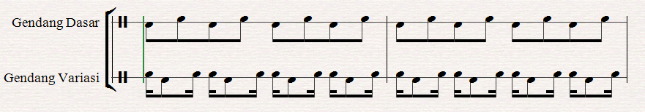
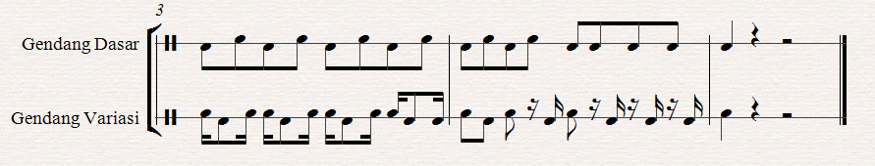
Gong pada pola ritme tunrung se’re
(dibunyikan sesuai dengan kebutuhan ragam gerak)

Tanda sukat yang digunakan dalam penulisan notasi musik iringan tari pakarena jangang lea-lea secara keseluruhan adalah tanda birama 4/4 yaitu dalam satu bar terdiri empat ketuk. Setiap bunyi gong mengikuti pola ritme gendang seberapa banyak birama yang dibunyikan. Pada pola ritme dasar gendang Makassar tidak terdapat ikatan berupa hitungan, gendang dasar pada permainan ansambel musik tradisional Makassar mengikuti gendang depan atau variasi sesuai dengan kode kunci yang dibunyikan oleh seorang anrong guru
- Pembahasan
- Bentuk Pertunjukan Tari Pakarena jangang lea-lea
Pakarena sebagai suatu seni pertunjukan tidak dapat dipisahkan dengan kegiatan masyarakat dalam melaksanakan upacara ritual karena peranannya yang sangat penting dalam masyarakat etnik Makassar. Pakarena merupakan tarian rakyat yang dahulunya adalah tarian kerajaan yang hanya dipentaskan dan ditarikan oleh penghuni kerajaan atau dalam lingkungan istana namun seiring dengan perkembangannya tari pakarena telah menjadi milik masyarakat secara keseluruhan tanpa memandang status sosial dan bahkan selain menjadi sarana hiburan bahkan tari pakarena telah menjadi konsumsi pariwisata.
Pakarena jangang lea-lea merupakan salah satu tarian yang sering dipentaskan pada acara-acara resmi, tarian ini sering menjadi pengisi paket hiburan untuk seluruh kalangan masyarakat baik pada kalangan istana maupun kepentingan paket pariwisata. Walaupun tari pakarena ini sering menjadi pengisi acara-acara resmi bukan berarti tarian ini meninggalkan akar seni tradisinya dalam setiap ragam geraknya. Bentuk penyajian tari pakarena jangang lea-lea bisa ditampilkan dimana saja baik dalam gedung tempat bersejarah, auditorium dan lain-lain sebagainya. Waktu pelaksanaannya pun tidak terbatas berdasarkan keperluan pertunjukan. Tari pakarena jangang lea-lea dapat ditarikan kapanpun baik siang maupun malam, baik upacara adat maupun acara hiburan karena telah dikemas dengan baik oleh bapak Siradjuddin Bantang.
Dalam paket hiburan, tari pakarena jangang lea-lea ini sering ditampilkan pada acara-acara sunatan dan pernikahan di gedung-gedung, hotel-hotel dan rumah tempat hajatan berlangsung. Untuk kepentingan acara istana, tari ini sering ditampilkan untuk menjemput tamu-tamu agung yang berkunjung di istana Balla Lompoa. Banyak penikmat seni yang mengagumi tarian ini karena seperti kita ketahui bahwa gerak dan musik pakarena sangatlah bertolak belakang, gerak tari pakarena yang begitu lembut dan musik pengiringnya bak angin kencang. Tak bisa dipungkiri bahwa tari pakarena jangang lea-lea ini merupakan salah satu tari pakarena yang dapat mengundang decak kagum para penonton yang menyaksikan tarian ini.
Tari pakarena jangang lea-lea hidup dan berkembang di dalam masyarakat dari awal dibuatnya sangat besar artinya bagi kepentingan masyarakat yang akan melaksanakan hajatan atau upacara adat ytang membutuhkan penampilan tarian ini. Karena gerakan-gerakan ragam gerak dan musiknya sangat dinamis, adapun ragam gerak dan pola lantai ditambahkan sesuai dengan kebutuhan untuk mengisi paket hiburan tanpa merubah ragam gerak aslinya.

- Struktur Musik Iringan Tari Pakarena Jangang Lea-lea
Struktur musik yang terdapat dalam susunan musik iringan tari pakarena jangang lea-lea merupakan suatu komposisi musik yang berisfat non mandiri dimana komposisi musiknya disusun berdasarkan gerakan tari tersebut. Keterkaitan antara gerak dan musik sangat erat dan menjadi satu kesatuan yang tidak dapat dipisahkan.
Musik iringan tari pakarena jangang lea-lea disusun sesuai dengan kebutuhan komposisi pola lantai dan ragam gerak tari pakarena jangang lea-lea. Musik iringan tari ini disusun bersamaan dengan tarinya. Musik iringan tari pakarena jangang lea-lea diiringi oleh lima orang ini terdiri dari dua orang memainkan gendang, satu orang memainkan puik-puik, satu orang memukul gong dan satu orang memainkan katto-katto. Mereka merupakan orang pilihan langsung dan dipercaya untuk mengiringi tari pakarena jangang lea-lea karya H. M. Siradjuddin Bantang.
Setiap komposisi musik harus memiliki struktur yang jelas agar dalam pendeskripsian dapat dibaca dan dimainkan dari generasi ke generasi. Dalam komposisi iringan tari pakarena jangang lea-lea struktur dapat diuraikan berdasarkan ketentuan musik yang sudah ada, bukan hanya berdasarkan pada komposisi iringan tari semata.
Komposisi musik iringan tari pakarena jangang lea-lea dapat dianalisis berdasarkan pola lantai dan komposisi geraknya. Analisis iringan tari tersebut dapat diamati pada partitur yang disusun berdasarkan hasil wawancara sebagai berikut:

Partitur Iringan Tari Pakarena Jangang Lea-lea
Tunrung Pakanjara
(pola ritme di atas merupakan tabuhan pembuka tunrung pakanjara dimana hanya dimainkan sebanyak 2 bar)
(pola ritme di atas merupakan pola ritme dasar dan beberapa pola ritme variasi tunrung pakanjara, dibunyikan pada saat penari siap memasuki arena pertunjukan dan sesuai dengan keinginan seorang anrong guru)
(pola ritme di atas merupakan tabuhan pola ritme penutup tunrung pakanjara)
Gong pada pola ritme tunrung pakanjara
Pada saat tunrung pakanjara berhenti penari bersiap-siap memasuki arena pertunjukan.
Katto-katto
Gong pada pola ritme Katto-katto
Pola ritme katto-katto bunyi penari memasuki arena pertunjukan dengan ragam gerak A’jappa pasussu sampai membentuk komposisi.
Tumbu appa’

Gong
Gong pada pola ritme Tumbu appa’
Setelah membentuk komposisi pola ritme katto-katto dilanjutkan dengan tabuhan gendang tumbu appa’ penari bergerak dengan ragam gerak Assua, Pa’rang Kipasa dan Amme’lu sampai pada posisi duduk.
Tunrung appa’
Gong pada pola ritme Tunrung appa’
Pada pola ritme tunrung appa’ penari bergerak dengan ragam gerak Andallekang sampai pada posisi kipas diayunkan ke belakang.
Tunrung tallu
Gong pada pola ritme Tunrung tallu
Pada pola ritme tunrung tallu penari masih bergerak dengan ragam gerak Andallekang sampai posisi penari berdiri.
Tumbu pangallakkang
Gong pada pola ritme Tumbu Pangallakkang
Pada pola ritme tumbu pangallakkang penari bergerak dengan ragam gerak A’jappa Parinring sampai penari membentuk komposisi.
Tunrung pakarena (jangang lea-lea)
Gong Tunrung pakarena (jangang lea-lea)
Pada pola ritme tunrung pakarena penari bergerak dengan ragam gerak jangang lea-lea (empat arah mata angin), sampai pada posisi penari yang semula.
Tunrung tallu
Gong pada pola ritme Tunrung tallu
Pada pola ritme tunrung tallu penari kembali mengulang ragam gerak a’jappa parinring sampai membentuk komposisi.
Tumbu pangallakkang
Gong pada pola ritme Tumbu pangallakkang
Pada pola ritme tumbu pangallakkang penari mengulang kembali ragam gerak assua, pa’rang kipasa dan amme’lu sampai setelah penari memutar.
Tunrung se’re
Gong pada pola ritme Tunrung se’re
Pada pola ritme tunrung se’re penari bergerak dengan ragam a’rambangang sampai penari meninggalkan arena pertunjukan.
Penulisan partitur dan notasi ditulis oleh Syahlison Akbar Yamin dengan menggunakan perangkat software Sibelius 5.0. sedangkan konsep notasi dan partitur oleh penulis.
Iringan musik tari pakarena jangang lea-lea sekarang ini telah mengalami perubahan namun tidak lepas dari iringan aslinya, kecuali dondo atau lagu. Dondo dialihkan ke instrument puik-puik tidak menggunakan syair lagu, sedangkan nama tabuhan yang digunakan dalam tari pakarena jangang lea-lea sekarang masih sama dengan musik iringan yang aslinya.
Dalam penyusunan pola ritme tabuhan gendang Makassar iringan tari pakarena jangang lea-lea berpatokan pada ragam gerak dan komposisi pola lantai tariannya. Adapun ragam gerak yang dimaksud dalam tari pakarena jangang lea-lea terdapat delapan macam ragam gerak yang terdiri dari: A’jappa Pasussu, Assua, Pa’rang Kipasa, Amme’lu, Andallekang, A’jappa Parinring, Jangang Lea-lea dan A’rambangang.
Kedelapan ragam gerak tersebut di atas disusun sesuai dengan keindahan bentuk tarinya. Begitupun dengan musik iringannya, pola ritme tabuhan gendang Makassar yang dipilih dan digunakan untuk setiap ragam gerak harus sesuai dan dinamis.
Iringan tari pakarena jangang lea-lea merupakan beberapa pola tabuhan musik etnik Makassar yang ditata berdasarkan komposisi pola lantai dan ragam gerak tari pakarena jangang lea-lea. Adapun pola tabuhan tersebut biasa digunakan dalam iringan tari pakarena lainnya seperti:
Iringan tari pakarena jangang lea-lea menggunakan musik eksternal yaitu menggunakan dua buah gendang, satu puik-puik, satu gong dan satu katto-katto. Dalam permainan komposisi musik iringan tari pakarena jangang lea-lea perlu diuraikan secara lengkap peralatan musik yang digunakan.

BAB V
KESIMPULAN DAN SARAN

- Kesimpulan
Tari pakarena jangang lea-lea dibuat pada tahun1992 dan telah menjadi pengisi paket hiburan untuk seluruh kalangan masyarakat baik pada kalangan istana maupun kepentingan paket pariwisata. Ada tujuh ragam gerak yang terdapat dalam tari pakarena jangang lea-lea dan iringan pola ritme tabuhan gendang Makassar yang digunakan yaitu tunrung pakanjara, tumbu appa’, tunrung pappadang (tunrung appa’, tunrung tallu, tumbu pangallakkang, tunrung pakarena (jangang lea-lea) dan tunrung se’re).
Yang memiliki peranan penting dalam sebuah iringan tari adalah perangkat alat musik dan struktur musik dalam iringan tari pakarena jangang lea-lea yang merupakan hasil karya cipta manusia dengan sentuhan rasa estetis dan dari dorongan naluri ritmis manusia untuk memenuhi kebutuhan rohaniah yang tertuang melalui suatu komposisi musik dengan struktur yang sesuai untuk kebutuhan iringan tari.
Dalam komposisi musik iringan tari pakarena jangang lea-lea memiliki struktur yang jelas agar dalam pendeskripsian dapat dibaca dan dimainkan dari generasi ke generasi. Komposisi musik iringan tari pakarena jangang lea-lea struktur musiknya dapat diuraikan berdasarkan ketentuan musik yang sudah ada, bukan hanya berdasarkan pada komposisi iringan tari semata. Berdasarkan bentuk analisis ilmu bentuk musik, iringan tari pakarena jangang lea-lea terdiri atas beberapa bagian yaitu bagian awal, bagian pertengahan dan bagian akhir.

- Saran
Berdasarkan hasil pengolahan dan analisis data melalui observasi, wawancara dan dokumentasi struktur musik iringan tari pakarena jangang lea-lea ini, maka penulis menyarankan :
- Perlu adanya deskripsi tentang musik iringan tari setiap karya tari dari seorang koreografer dan penata musik iringan tarinya agar bisa jadi bahan referensi dan acuan bagi para pelaku seni musik tradisional.
- Deskripsi musik iringan tari perlu mendapat perhatian dari kalangan penata musik iringan tari dan pelaku seni musik tradisional agar tidak merubah pola ritme yang sudah ada.
- Musik iringan tari perlu pengembangan dan inovasi berdasarkan pola ritme sebenarnya dan tanpa merubah keasliannya dan dilengkapi dengan deskripsi dan partitur sebagai bahan referensi bagi pelaku seni musik radisional khususnya pengiring tari.
- Perlu adanya pendokumentasian dan pendeskripsian untuk setiap hasil karya tari beserta iringannya.

DAFTAR PUSTAKA
  - Sumber Tercetak
Arief, Aburaerah. 1992. Kamus Indonesia – Makassar, Ujung Pandang : pusat pembinaan dan pengembangan bahasa departemen pendididkan dan kebudayaan.
Alwi, Hasan. 2000. Kamus Besar Bahasa Indonesia. Jakarta: Departemen Pendidikan dan Kebudayaan.
Lathief, Halilintar, Sumiani, HL. 1993. Pengantar Iringan Tari, Ujung Pandang : IKIP Ujung Pandang.
Lathief, Halilintar, Sumiani, HL. 1995. Pakarena Sebuah Bentuk Tari Tradisional Makassar, Ujung Pandang : IKIP Ujung Pandang.
Lukman, Ali. 1991. Kamus Besar Bahasa Indonesia. Jakarta: Departemen Pendidikan dan Kebudayaan.
Moehkardi. 1993. Sendratari Ramayana Prambanan Segi Seni dan Sejarahnya. PT. Taman Wisata Candi Borobudur-Prambanan dan Ratu Boko: Yogyakarta.
Ninik Sumiani, HL. 2004. Pakarena Dalam Acara Jaga, Ujung Pandang: Padat Daya.
St. Munasiah, 1984. Pengetahuan Karawitan Sulawesi Selatan. Jakarta: Depdikbud.
Sanapiah, Faisal. 1982. Penelitian Kualitatif Dasar dan Aplikasi. Malang.
Soedarsono, R.M. 1992. Pengantar Apresiasi Seni. Jakarta: Depdikbud.
Soedarsono, R.M. 1978. Pengantar Pengetahuan dan Komposisi Tari. Yogyakarta: ASTI
____________ . 1998. Seni Pertunjukan Indonesia di Era Globalisasi. Dirjen Dikti Dep. P dan K
Soetardjo, Tebik. 1983. Diktat Komposisi Tari I. Yogyakarta: ASTI
Yudayana, Bambang. 1984. Gamelan Jawa Awal-mula Makna dan Masa Depannya. Jakarta: PT. Karya Uni Press.

  - Sumber Tidak Tercetak
http://en.wikipedia.org/wiki/file
Indrayanti, Sri. 2000. Pengembangan Tari Tradisional Pakarena Jangang Lea-lea di Sanggar Sirajuddin Snggminasa Kab. Gowa. Makassar.
Jufri. 2009. Struktur Musik Iringan Tari Pakarena Versi Anida. Makassar.

Narasumber
- Narasumber I
Nama : Rukanti Kresnaningsih
Umur : 58 Tahun
Tempat, tgl lahir : Surabaya, 8 Agustus 1954
Pekerjaan : PNS
Alamat : Jl. Pallantikang I/5 Sungguminasa
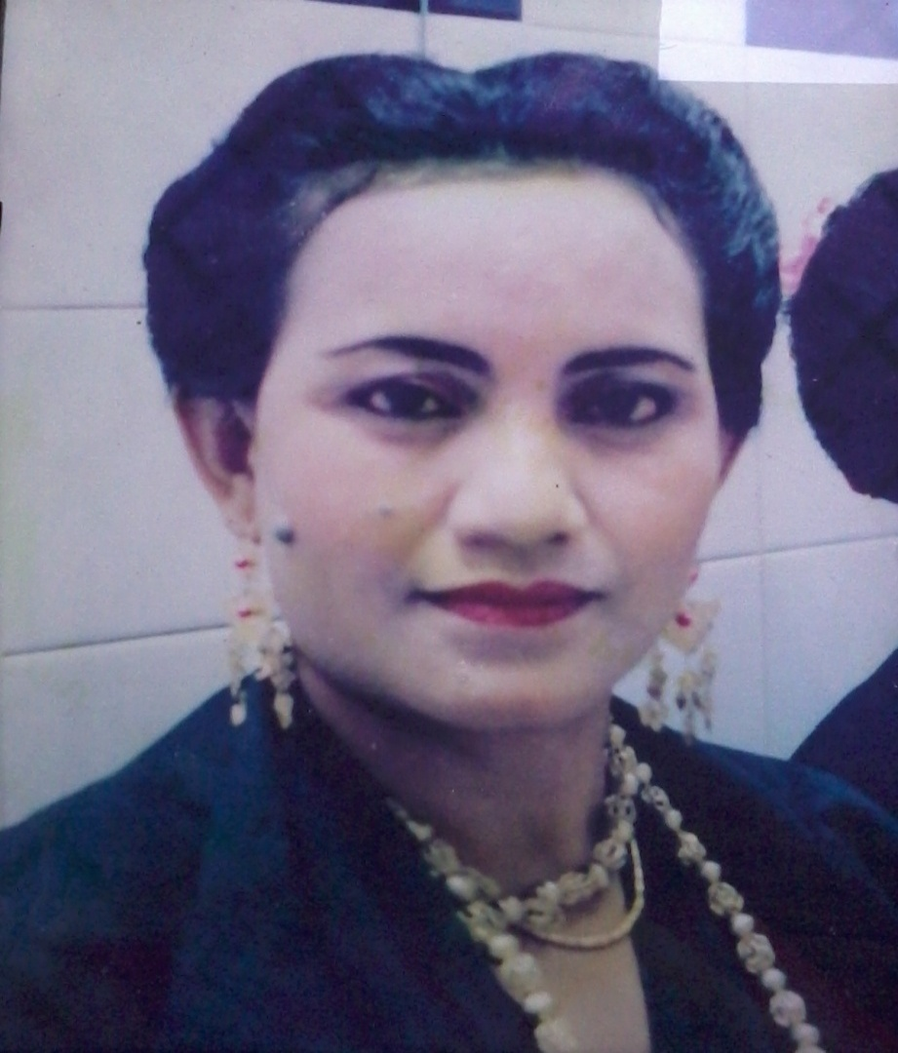

Rukanti Kresnaningsih
58 Tahun, PNS/Pimpinan Sanggar Siradjuddin
(Dok. Koleksi Pribadi Narasumber/Nazlank, Juni 2012. Ponsel Samsung C3322/2MP)
- Narasumber II
Nama : Sangkala, S. Pd.
Umur : 47 Tahun
Tempat, tgl lahir : Gowa, 4 Nopember 1965
Pekerjaan : PNS/Seniman
Alamat : Jl. H. Kuriskinya Sero Sungguminasa
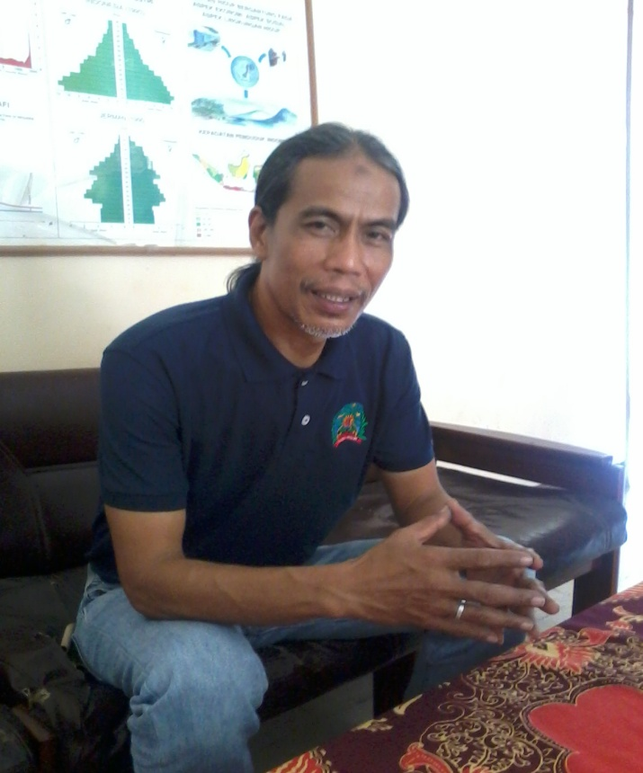

Sangkala, S. Pd
47 tahun, PNS/Seniman
(Dok. Nazlank, Juni 2012. Ponsel Samsung C3322/2MP)
- Narasumber III
Nama : Jufri, S. Pd.
Umur : 37 Tahun
Tempat, tgl lahir : Ujung Pandang, 3 Juli 1975
Pekerjaan : Pekerja Seni
Alamat : Jl. Andi Tonro 5 Makassar
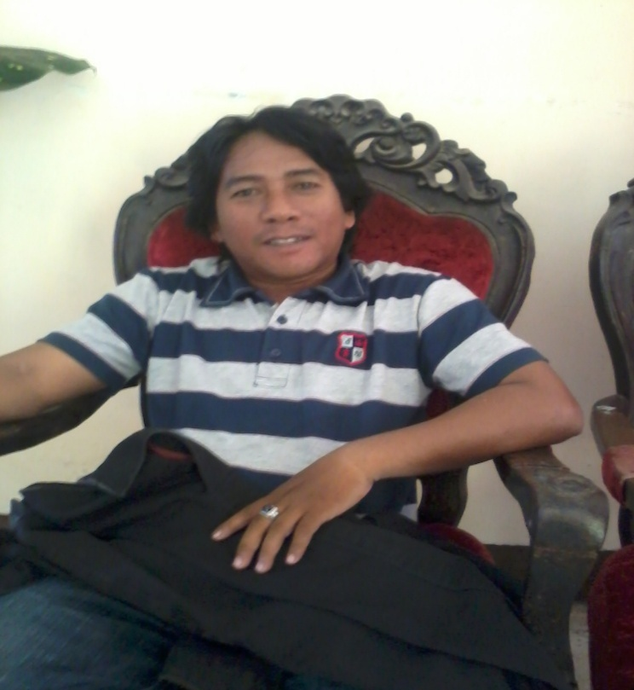

Jufri, S. Pd
37 tahun, Pekerja Seni
(Dok. Nazlank, Juni 2012. Ponsel Samsung C3322/2MP)

RIWAYAT HIDUP

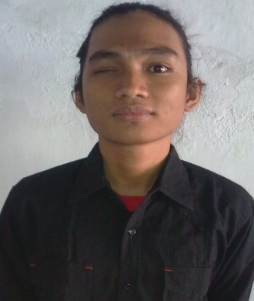
Naslang, `lahir di Amparita Sidrap pada tanggal 31 Maret 1986. Merupakan putra kelima dari tujuh bersaudara dari pasangan Ayahanda Nasri Langku dan Ibunda Subaeda. Penulis memulai pendidikan dasar di bangku TK Dharma Wanita Amparita pada tahun 1992-1993 kemudian menyelesaikan Sekolah Dasar di SD Negeri 3 Amparita pada tahun 1999 dan pada tahun yang sama melanjutkan pendidikan Sekolah Lanjutan Tingkat Pertama di SLTP Negeri 1 Tellu Limpoe Kabupaten Sidrap. Setelah menyelesaikan pendidikan selama tiga tahun, pada tahun 2002 penulis melanjutkan pendidikan ke Sekolah Menengah Kejuruan hingga tahun 2005 di SMK Negeri 1 Somba Opu Kabupaten Gowa atau lebih dikenal dengan SMKI Makassar di jurusan Seni Musik Tradisional.
Pada tahun 2005 penulis terdaftar sebagai mahasiswa di Universitas Negeri Makassar pada Program Studi Pendidikan Sendratasik Fakultas Seni dan Desain. Selama mengikuti perkuliahan, penulis aktif berkesenian di beberapa sanggar baik di Kabupaten Gowa, Kota Makassar, Kabupaten Sidrap maupun di Pasangkayu Kabupaten Mamuju Utara Sulawesi Barat. Adapun pengalaman penulis dalam berkesenian antara lain sebagai berikut :
    - LKS SMK Tingkat Nasional XII di PRPP Semarang, Jawa Tengah pada tahun 2004.
    - Pentas Musik dan Tari siswa SMKI se Indonesia di PPPG Kesenian Kaliurang, Jogjakarta pada tahun 2004.
    - Jakarta Fair dalam rangka HUT Jakarta di PRJ Kemayoran, Jakarta pada tahun 2006.
    - Parade Tari Nusantara di TMII, Jakarta pada tahun 2007.
    - Pentas Kelola Keliling 3 kota (Surabaya-Bali-Jogjakarta) pada tahun 2007.
    - Festival Zapin Nusantara II di Johor Bahru, Malaysia pada tahun 2008.
    - Festival Tari Melayu Nusantara VIII di Palembang, Sumatera Selatan pada tahun 2009.
    - HASWARI (Himpunan Seniman Wisata Religi) Nasional di Asrama Haji, Jakarta pada tahun 2009.
    - Festival Maulid Nasional V di Palu, Sulawesi Tengah pada tahun 2010.
    - Bali International Choir Competition di Denpasar, Bali pada tahun 2012.

